ОАО «РЖД»

**ТЕЛЕГРАММА**

**ИНСТРУКТАЖ**

**Адрес 7**

ТЧ-12 Петропавловск Ю-УР (передано по ЕАСД)

Копия: ЦРБ, ЦТ, ПКБ ЦТ, ЦДИ, ЦДМВ, ДОСС,

ЦЧС, ЦД, ЦСС, ЦДПО, ЦДРП (передано по ЕАСД)

09.01.2021 в 14 час. 48 мин. на ст. Дабан В-СИБ при выполнении маневровых передвижений со скоростью 19 км/ч допущен проезд светофора Н1 с запрещающим показанием локомотивом 3ЭС5К N 456 ТЧЭ Вихоревка В-СИБ Т под управлением ТЧМ Арапова, работающего без ТЧПМ, с последующим взрезом стрелочного перевода N 6.

Расследованием установлено, что в 14 час. 32 мин. после прибытия грузового поезда № 2448, с хвоста поезда была произведена отцепка подталкивающего локомотива 3ЭС5К N 456 под управлением ТЧМ Арапова.

В 14 час. 37 мин. ТЧМ Араповым была выполнена смена кабины управления и, в нарушение требований пункта 18 Порядка использования устройствами безопасности, утвержденного распоряжением ОАО «РЖД»   
от 04.02.2019 № 183р (Порядок) был нарушен порядок перехода из «Поездного» режима на «Маневровый» для включения «белого огня» на локомотивном светофоре на кодированном участке пути.

В 14 час. 47 мин. после получения команды от ДСП на следование маневровым порядком от светофора «Ч1» с 1-го пути на 2-й занятый путь с выездом за маневровый сигнал светофора «М1» ТЧМ Арапов привел локомотив в движение в обратном направлении.

В 14 час 48 мин. ТЧМ Арапов при скорости 19 км/ч по белому огню локомотивного светофора допустил проезд светофора «Н1» с запрещающим показанием с последующим взрезом стрелочного перевода № 6, был остановлен вспомогательным тормозом по команде ДСП через 86 метров.

При прослушивании регистратора переговоров установлено, что ТЧМ и ДСП были нарушены Основные правила ведения переговоров, изложенные в пункте 1.3. Общего положения Рекомендаций по применению приложения   
N 20 к ИДП, утвержденные распоряжением ОАО «РЖД» от 04.07.2017   
N 1258р, а именно – переговоры не велись кратко и четко. После прибытия с поездом на станцию, перед непосредственно получением плана маневровой работы, продолжительное время происходил диалог между ДСП и ТЧМ «с какой стороны лучше производить маневровые передвижения». Как следствие, ТЧМ была не верно воспринята окончательная информация плана маневровых передвижений.

Причинами проезда светофора с запрещающим показанием явилось приведение локомотива в движение в противоположном направлении и ненаблюдение за показанием светофора.

ТЧМ Арапов в 2020 году три раза был включен в группу риска по критериям: результаты расшифровки носителей информации – два раза в феврале и июле 2020 г. и по перерасходу ТЭР в июле 2020 г.

При проверке качества расшифровки носителей информации выявлено, что нарушения Порядка перехода из «Поездного» режима на «Маневровый» у ТЧМ Арапова были допущены 01.01.2021 и 05.01.2021. Носители информации направлены на повторную дешифрацию.

Аналогичные нарушения Порядка допущены у других ТЧМ.

При расследовании данного случая был также установлен факт отсутствия проверки и контроля работоспособности носимой части ТСКБМ со стороны ТЧД при помощи пульта ПНЧ при явке ТЧМ Арапова на работу.

Для исключения рисков возникновения транспортных происшествий:

1. Всем Т, ТЧЭ:
   1. В соответствии с требованием распоряжения ОАО «РЖД» от 14.09.2015 N 2223р организовать и провести внеочередной инструктаж по допущенному случаю проезда светофора с запрещающим показанием с использованием материала, размещенного на сервере ЦТ, по адресу: «\\10.144.86.86\ftproot\CT_bd\! транс-ные пр-вия\2021\».
   2. Провести в январе - феврале 2021 г. занятия техникам по расшифровке с проверкой их знаний по расшифровки носителей информации и контролю за выполнением требований Порядка.
   3. Включить в январе – феврале в план проведения технических занятий с работниками локомотивных бригад требования пункта 18 Порядка.
   4. Организовать в январе - феврале 2021 г. согласно пункта 2.10 Порядка контроля в ОАО «РЖД» за выполнением установленного регламента служебных переговоров, утвержденного распоряжением ОАО «РЖД» от 04.07.2017 N 1258р, совместное с ДС, ДСЗ прослушивание выполнения регламента переговоров всеми участниками перевозочного процесса при выполнении маневровой работы, обратив особое внимание на правильность восприятия планов маневровой работы и соблюдения Основных правил ведения переговоров.
2. Т В-СИБ Чемоданову А.А.:
   1. По итогам проведенного режима «РЕЙД» в   
      ТЧЭ Северобайкальск провести разбор с оценкой качества проведенных командно-инструкторским составом проверок и принимаемым мерам.
   2. Утвердить до 25.01.2021 мероприятия, направленные на исключение рисков нарушений безопасности движения в ТЧЭ В-СИБ с учетом несоответствий, выявленных в организации работы отделений по расшифровке носителей информации и допуска локомотивных бригад.
   3. Обеспечить до 15.02.2021 согласование и утверждение во всех ТЧЭ Инструкций по организации вождения и подталкивания поездов машинистами без помощников машиниста.

3. Контроль за исполнением настоящей телеграммы возлагаю   
на зам.ЦТ Ахмадеева С.Б.

ЦЗ-ЦТ О.С.Валинский

Исп. Лазарев А.В., ЦТ

(499) 260-75-87

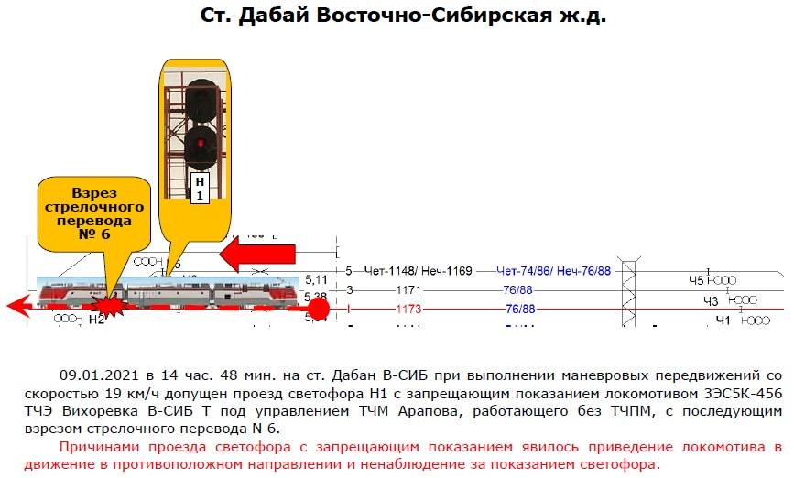

ОАО «РЖД»

**ТЕЛЕГРАММА**

**ИНСТРУКТАЖ**

**Адрес 7**

ТЧ-12 Петропавловск Ю-УР (передано по ЕАСД)

Копия: ЦТ, ПКБ ЦТ, ЦДИ, ЦДМВ, ДОСС,

ЦЧС, ЦД, ЦСС, ЦДПО, ЦДРП (передано по ЕАСД)

27.12.2020 в 17 час. 20 мин. на ст. Дача Долгорукова ОКТ при производстве маневровых передвижений одиночным локомотивом М62   
№ 1539 приписки ТЧЭ Выборг под управлением локомотивной бригады ТЧЭ Санкт-Петербург-Финляндский ОКТ Т при скорости 10 км/ч допущен проезд выходного светофора «Ч3» с запрещающем показанием с последующим взрезом стрелочного перевода № 71.

Расследованием установлено, что локомотивной бригадой предусматривалась перестановка локомотива М62 № 1539 с приемо-отправочного пути № 3 на соединительный путь № 57 для смены локомотивной бригады.

Поезд № 4708 (одиночный локомотив М62 № 1539) в 17 час. 17 мин. прибыл на приемо-отправочный путь № 3 с железнодорожной станции Глухозерская. В 17 час. 20 мин. после стоянки, длительностью 1 минута перед светофором «Ч3» и перехода на маневровые передвижения, ТЧМ без получения от ДСП плана маневровой работы и указания на движение, без приготовления маневрового маршрута и открытия светофора «Ч3» на разрешающее показание, привел локомотив в движение и допустил проезд выходного светофора «Ч3» ст. Дача Долгорукова с запрещающим показанием с последующим взрезом стрелочного перевода № 71.

На момент проезда локомотивная бригада находилась на работе от момента явки 10 час. 20 мин.

Причинами допущенного нарушения безопасности движения явились:

нарушение локомотивной бригадой требований пункта 35 приложения № 6 к ПТЭ, в части не наблюдения за показанием светофора «Ч3» и не выполнения его требования;

нарушение требований пункта 22 приложения № 20 к ИДП и пункта 15.4 Должностной инструкции работников бригад эксплуатационных локомотивных депо Дирекции тяги, утвержденной распоряжением   
ОАО «РЖД» от 25.12.2017 № 2714р, в части не выполнения регламента служебных переговоров между ТЧМ и ТЧМП при переходе на маневровые передвижения;

нарушение требований пункта 26 приложения № 6 к ПТЭ в части приведения локомотива в движение без получения указания руководителя маневров.

На момент события ТЧМ находился в группе риска по критерию «нарушения регламента переговоров».

1. Всем Т, ТЧЭ:
   1. В соответствии с требованием распоряжения ОАО «РЖД» от 14.09.2015 N 2223р организовать и провести внеочередной инструктаж по прилагаемой тематике, командно-инструкторскому составу, локомотивным бригадам, дежурным по депо и техникам-расшифровщикам скоростемерных лент и электронных носителей информации, по обстоятельствам и причинам допущенного НБД.
2. Т ОКТ Гришанцеву С.В.:
   1. в январе 2021 г. организовать и провести проверку фактического выполнения разработанных корректирующих мероприятий после допущенных в 2020 г. на ст. Санкт-Петербург-Сортировочный-Московский, Купчинская, Волоколамск и Сегежа;
   2. в январе – феврале 2021 г. силами руководителей и специалистов отделов безопасности и эксплуатации ОКТ Т организовать и выполнить документарные проверки работы командно-инструкторского состава и отделов эксплуатации во всех ТЧЭ ОКТ;
   3. в феврале 2021 г. рассмотреть качество проводимой совместной ТЧЭ и ДС работы по контролю за выполнением установленного регламента служебных переговоров за январь 2021 г.;
   4. силами специалистов отдела безопасности движения и управления персонала ОКТ Т провести совместные проверки фактической реализации принятых решений в отношении работников локомотивных бригад, допустивших нарушения установленного регламента служебных переговоров в IV квартале 2020 г;
   5. до 22.02.2021 предоставить в службу безопасности ЦТ отчет о проделанной работе.
3. Контроль за исполнением настоящей телеграммы возлагаю   
   на заместителей начальника Дирекции тяги по кругу ответственности.

ЦЗ-ЦТ О.С.Валинский

Исп. Николаев М.Е., ЦТ

(499) 260-18-10

